

GUÍA RÁPIDA DEL PORTAL PLATAFORMA DEL PADRÓN DE BENEFICIARIOS (PPABE)

MÓDULO “CATÁLOGO DE PROGRAMAS”

Secretaria de Finanzas y Tesorería General del Estado
Gobierno del Estado de Nuevo León

Información General

Número de Versión | Fecha de Revisión | Revisado por | Cambios Realizados
1.0 | 06-noviembre-2023 | INAP | Creación del documento

Contenido

Objetivo 3
Alcance 3
Usuario 3
CATÁLOGO DE PROGRAMAS (PPABE) 4
1.- Selección de Catálogos de Programas 5
2.- El “Usuario Configurador” podrá crear un nuevo registro del Catálogo de Programas 6
3.- Para revisar los datos registrados y realizar correcciones al Catálogo de Programas 12
4.- Para eliminar los datos registrados al Catálogo de Programas 14
5.- Uso del Catálogo de Programas 16

Información General

El documento muestra una guía rápida del proceso de Gestión del Catálogo de Programas que son las encargadas de entregar los recursos a los Beneficiarios enviados por el Gobierno Estatal, para la distribución a todos los Beneficiarios en los municipios de Nuevo León.
Descripción del documento

Objetivo
Lograr que, mediante el presente manual, los usuarios del Portal Plataforma del Padrón de Beneficiarios puedan consultar los pasos a seguir para el registro del Catálogo de Programas que son las encargadas de entregar los recursos a los Beneficiarios enviados por el Gobierno Estatal, para la distribución a todos los municipios de Nuevo León y se presenten los datos en un Portal que estará disponible al público en general.

Alcance
Cumplir con los requerimientos de acuerdo a los procesos del área de Coordinación del Portal Plataforma del Padrón de Beneficiarios para realizar el procesamiento de la información que le compete de acuerdo al flujo indicado en sus diagramas de proceso.

Usuario
Usuarios del área del Portal Plataforma del Padrón de Beneficiarios de la Secretaría de Finanzas y Tesorería General del Estado.

CATÁLOGO DE PROGRAMAS (PPABE)

1.- Selección de Catálogos de Programas
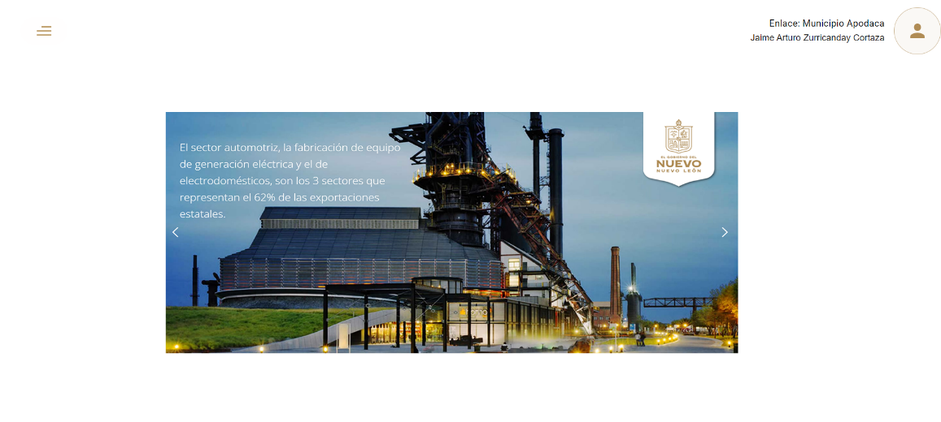
1.1- Presionaremos el siguiente botón para mostrar el menú principal

1.2.- Seleccionar la opción CONFIGURACIÓN la cual desplegara un submenú


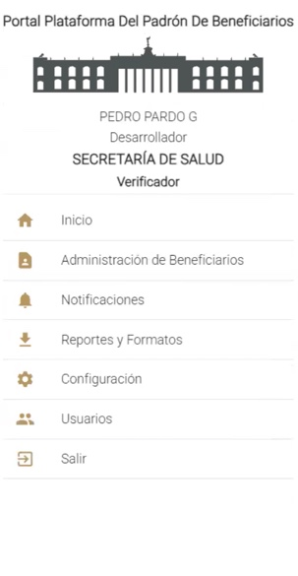

2.- El “Usuario Configurador” podrá crear un nuevo registro del Catálogo de Programas

2.1.- En esta pantalla se muestra el menú de los catálogos a la izquierda, al seleccionar el botón “Catálogo de Programas” ingresas a la administración del catálogo.

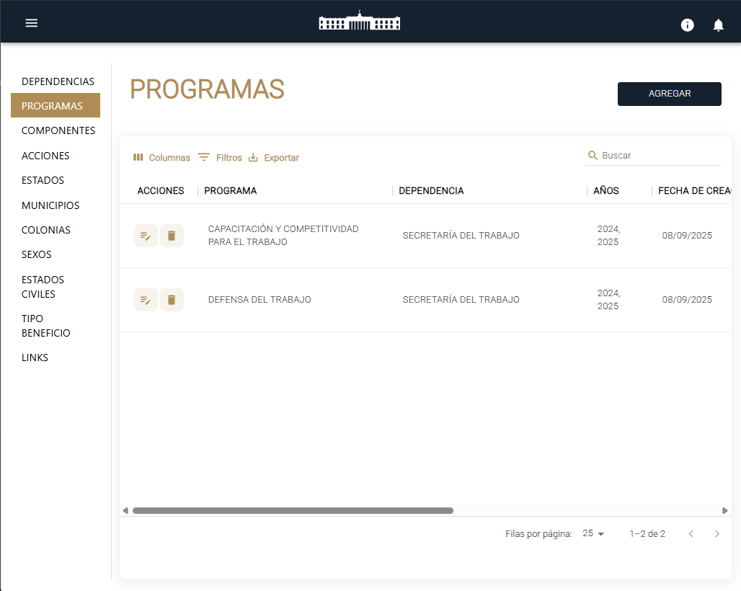

2.2.- En esta pantalla se muestra el listado de la configuración de Programas realizada por el usuario, permitiendo su gestión y administración. Al seleccionar el botón “Agregar” su función es crear un nuevo registro.



2.3.- El Catálogo de Programas se forma designando al Programa que lo lleva a cabo, un Texto con el nombre del Programa, Dependencia, y los Años que aplican para este Programa, se registra la Fecha de Creación y Fecha de Modificación, y finalmente el Usuario que lo da de Alta.

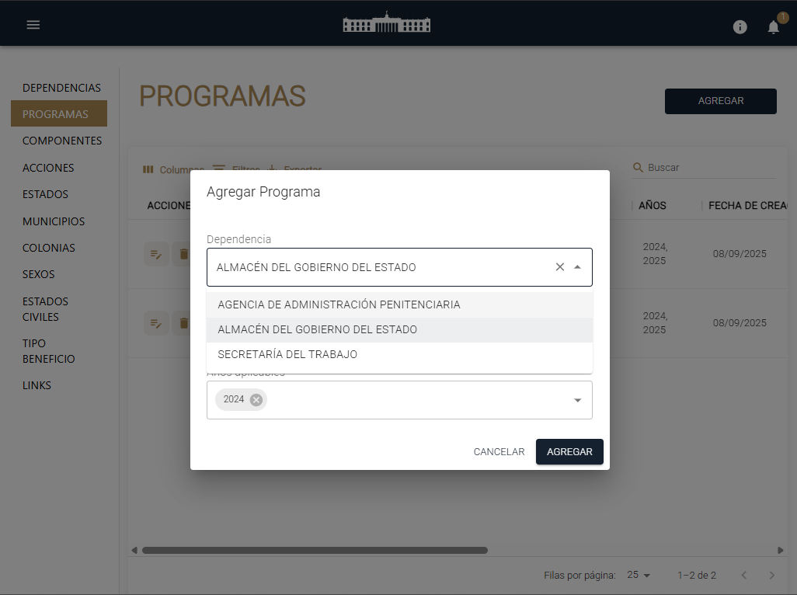

2.4.- Al registrar todos sus datos, finalmente se selecciona el botón de “Aceptar” para guardar la solicitud de alta en el Catálogo de Programas.
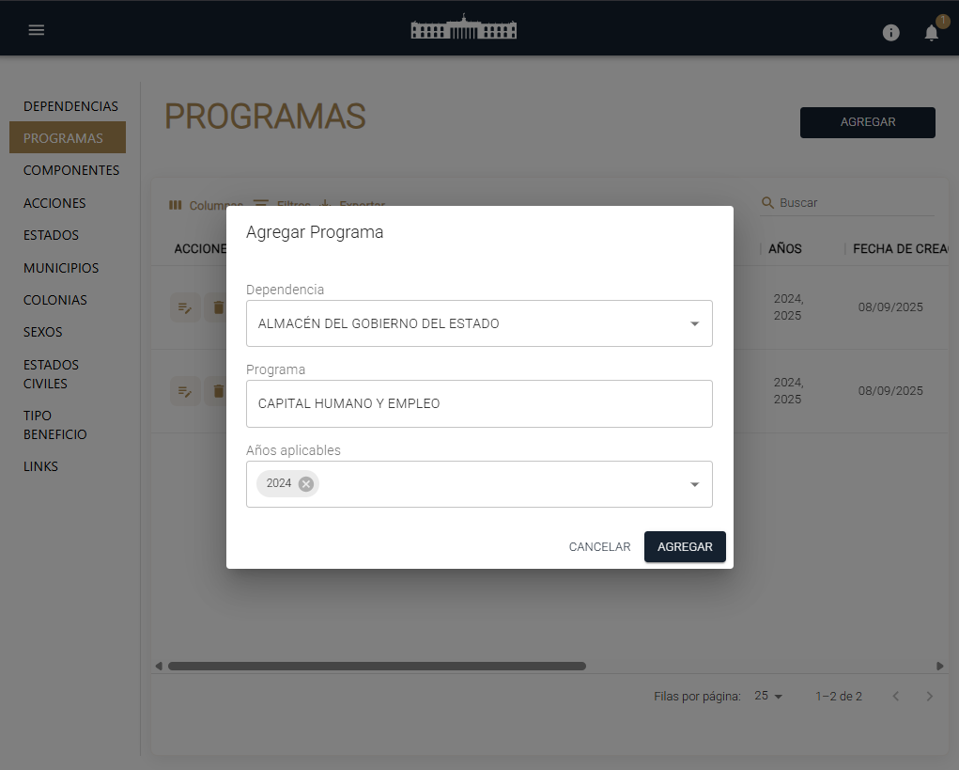

2.5.- En el centro de la pantalla el indicador de que se ha llevado a cabo el “Registro creado con éxito”. Se habrá creado un nuevo registro en el Catálogo de Programas.

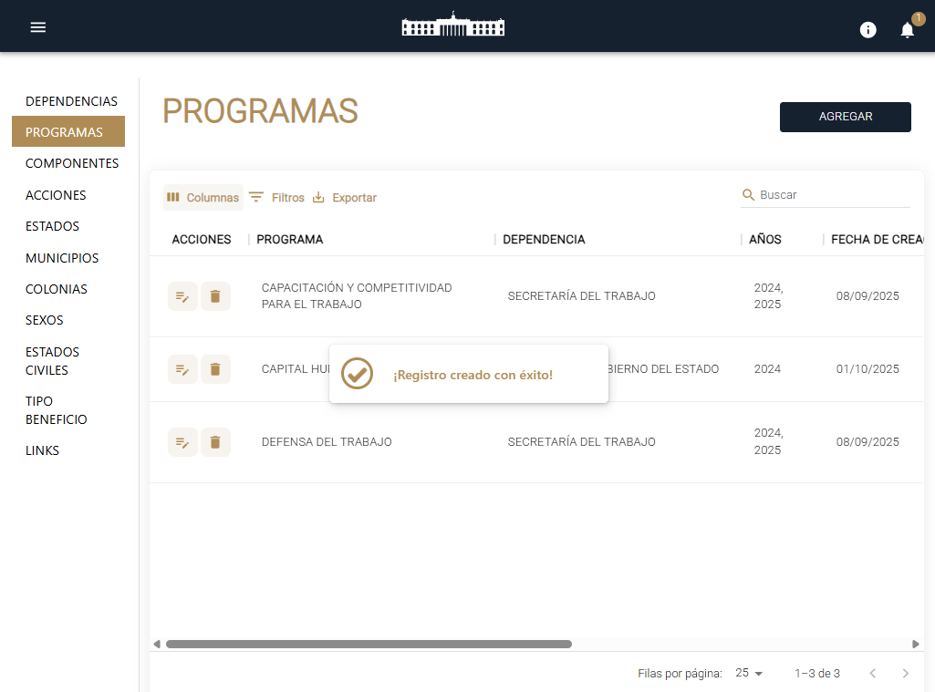

2.6.- Detalles de la fila del Catálogo de Programas
Campo | Descripción
Acciones | Botones de Acción disponible para interacción con el registro de la fila seleccionada
Ícono Editar Programas | Botón para editar el Programa
Ícono Bote Basura | Botón para deshabilitar el Programa
Texto | Los caracteres que forman el Texto del Programa
Texto | Los caracteres que forman el Texto la Dependencia a la que pertenece
Años | Muestra los Años en que está vigente el Programa
Fecha de Creación | Fecha de Creación
Fecha de Modificación | Fecha de Modificación
Creado por | Nombre del Usuario que lo creó

3.- Para revisar los datos registrados y realizar correcciones al Catálogo de Programas

3.1.- Para revisar los detalles de la información del Catálogo de Programas deberá seleccionar el icono de Revisar

Esta pantalla permite al Usuario revisar y administrar los datos del Catálogo. Solo se permite modificar el Texto de Dependencia, Programa y Años aplicables.

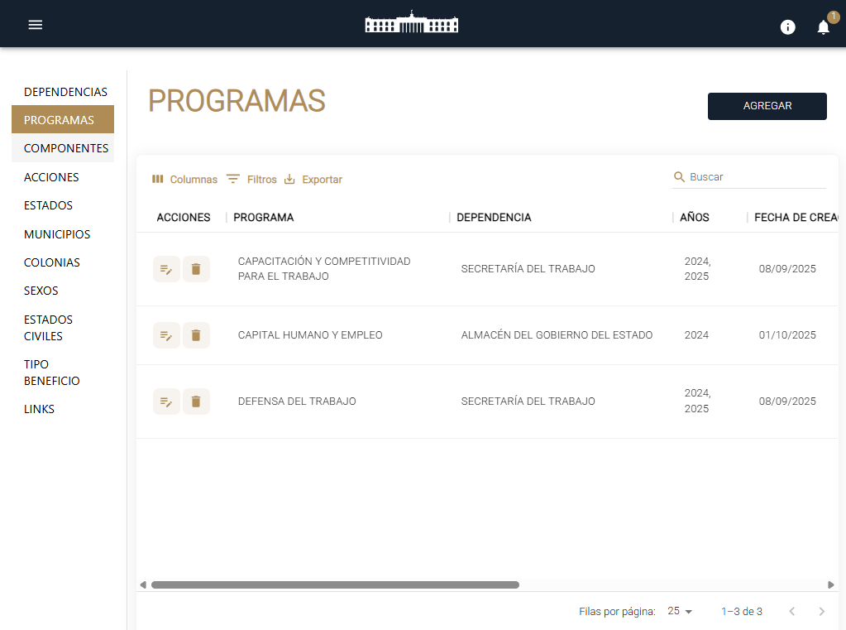

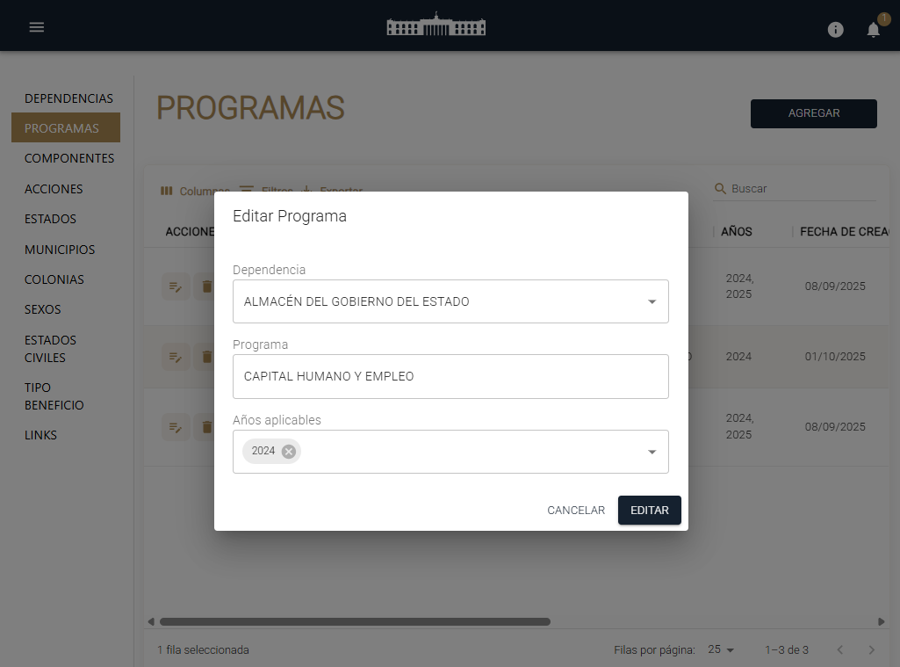

4.- Para eliminar los datos registrados al Catálogo de Programas

4.1.- Para eliminar los detalles de la información del Catálogo de Programas deberá seleccionar el icono de Eliminar



Y deberá confirmar el proceso de Eliminación de un registro del Catálogo de Programas.

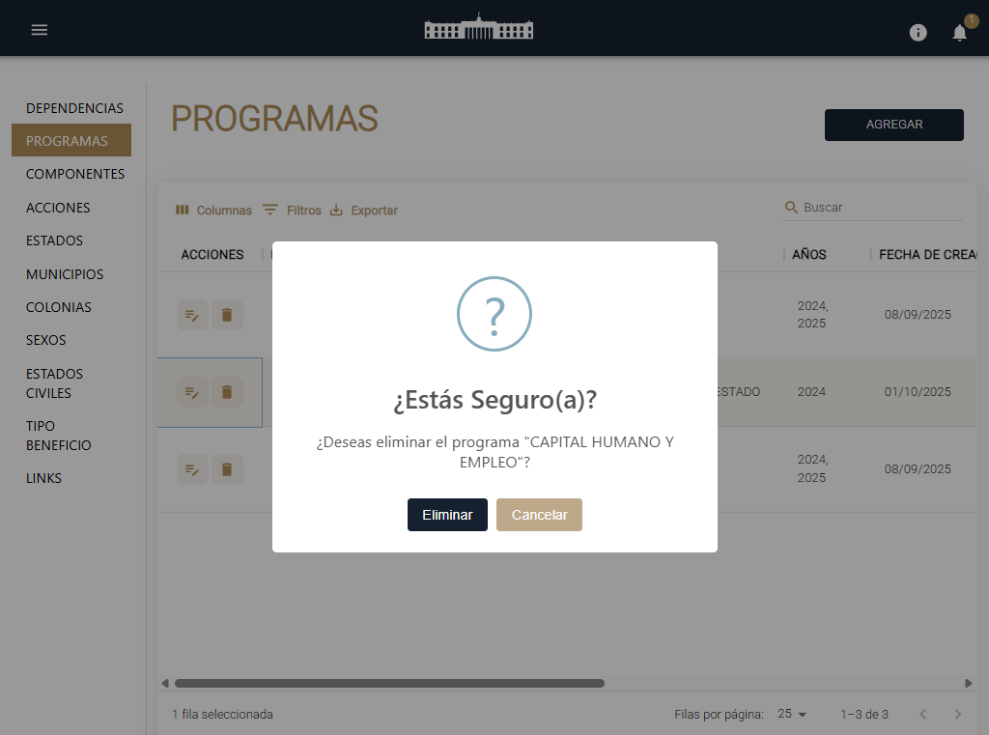

5.- Uso del Catálogo de Programas

5.1.- El catálogo de Programas es usado en varias Pantallas de la Plataforma Portal de Beneficiarios, un ejemplo es al dar de alta un Beneficiario en el formulario en el apartado de “Datos del Programa”.
